ANEXO 11. PLANTILLA DE EJECUCIÓN DE SESIÓN PARA DOCENTES

TÍTULO DE LA SESIÓN DE APRENDIZAJE: “Nos preparamos para desarrollar nuestro presupuesto”

- DATOS GENERALES:

Institución educativa: I.E. 1270 JUAN EL BAUTISTA

Área: COMUNICACIÓN Grado y Sección: 4TO A Y B

Cantidad de estudiantes: 63 Fecha: Del 16 al 20 de septiembre.

Docente: Lic. Linda Karol Díaz Gonzáles

- PLANIFICACIÓN DE LA SESIÓN:

SESIÓN O ACTIVIDAD DE APRENDIZAJE Nº05
- DATOS INFORMATIVOS:

INSTITUCIÓN EDUCATIVA |  |  |  | 1270“JUAN EL BAUTISTA”
ÁREA |  |  |  | COMUNICACIÓN
NIVEL |  |  |  | SECUNDARIA
CICLO | VII | GRADO |  | 4TO | SECCIONES | A, B | FECHA | Del 16 al 20 de septiembre.
DIRECTOR |  |  | Hassan Tejada Mucha
SUBDIRECTOR |  |  | José García Morales
DOCENTES |  |  | Linda Karol Díaz Gonzales
TEMPORALIDAD |  |  | 2h pedagógicas

- TÍTULO:
“Nos preparamos para desarrollar nuestro presupuesto”

III.- Propósitos de aprendizaje para el docente:

Competencias/ capacidades |  |  | Desempeños
ESCRIBE DIVERSOS TIPOS DE TEXTOS EN SU LENGUA MATERNA  -Organiza y desarrolla las ideas de forma coherente y cohesionada. |  |  | Escribe textos de forma coherente y cohesionada. Ordena las ideas en torno a un tema, las jerarquiza en subtemas e ideas principales, y las desarrolla para contrargumentar o precisar la información sin digresiones o vacíos. Estructura estratégicamente una secuencia textual (Argumenta, narra, describe, etc.) de forma apropiada. Establece diversas relaciones lógicas entre las ideas a través del uso preciso de referentes, conectores y otros marcadores textuales. Incorpora de forma pertinente vocabulario que incluye sinónimos y algunos términos especializados.
Estándar de aprendizaje | Criterios de evaluación |  | Evidencias/Productos |  | Instrumento
Organiza y desarrolla lógicamente las ideas en torno a un tema, y las estructura en párrafos, capítulos o apartados de acuerdo a distintos géneros discursivos. | -Escribe las respuestas a las 5 preguntas de la infografía: “Guía de cómo prepararte para hacer tu presupuesto” en el organizador visual circular de la sección. |  | Organizador visual circular con las respuestas de las preguntas en infografía: “Guía de cómo prepararte para hacer tu presupuesto”. |  | Rúbrica
Enfoques transversales |  | Valores |  | Actitudes
Enfoque de búsqueda de la excelencia. |  | Superación personal |  | Disposición a adquirir cualidades que mejorarán el  propio desempeño y aumentarán el estado de satisfacción consigo mismo y con las circunstancias.

- Propósito de aprendizaje para dar a conocer al estudiante:
Respondemos las preguntas de la infografía: “Guía de cómo prepararte para hacer tu presupuesto”.

IV.- Recursos y materiales: infografía “Guía de cómo prepararte para hacer tu presupuesto”, pizarra y útiles de escritorio.

V.- Momentos:

M | PROCESOS PEDAGÓGICOS Y COGNITIVOS | RECURSOS | T
I  N  I  C  I  O | -Se llevan a cabo las actividades permanentes: saludo, bienvenida, normas de convivencia y otros.  -Los estudiantes reflexionan sobre las normas a llevar a cabo durante la sesión.  -Los estudiantes leen la infografía: “Guía de cómo prepararte para hacer tu presupuesto”.  -Los estudiantes responden a las preguntas planteadas:  ¿Por qué crees que la guía te hace ese tipo de preguntas? ¿Qué información desea recopilar el autor con esas preguntas? ¿Qué es un gasto discrecional? ¿Qué es un presupuesto? ¿Qué beneficios se obtiene al tener un presupuesto?  - Los estudiantes manifiestan sus emociones, inquietudes y percepciones en el marco de la “Escuela de confianza”.  -Los estudiantes escuchan la situación significativa:  Sandra, estudiante de 4to año de secundaria de la I. E. 1270 se pregunta por qué no le alcanza los S/.5 que le da su madre todos días para sus gastos en el colegio; ella ha sacado su cuenta de cuánto recibe a la semana y según lo que cree, esos S/.25 sí deberían cubrir sus gastos, pero en la práctica no sucede eso. Ella se siente asustada porque ya le debe S/.1 a Rosa, su mejor amiga del salón; S/.0.60 a su profesora de Comunicación por algunas copias; e incluso a la Sra. del Kiosco porque se le antojó un arroz chaufa de S/. 3.50 y una chicha de S/.1.50 que le pidió fiado.  - Los estudiantes opinan respecto a la pregunta planteada:  ¿Qué le está pasando al presupuesto Sandra? ¿Por qué crees que el presupuesto diario de Sandra no le alcanza?  - Los estudiantes conocen el propósito de la sesión: Respondemos las preguntas de la infografía: “Guía de cómo prepararte para hacer tu presupuesto”. | Infografía “Guía de cómo prepararte para hacer tu presupuesto”  Útiles de escritorio.  Pizarra | 20  min.
D  E  S  A  R  R  O  L  L  O | - Los estudiantes aceptan el reto de responder las preguntas de la infografía: “Guía de cómo prepararte para hacer tu presupuesto”.  - Los estudiantes de forma personal escriben sus respuestas en un organizador visual circular a las siguientes preguntas:  - ¿Cuánto dinero ingresas?  - ¿En qué gastas?  - ¿Cuánto gastas?  - ¿Cuánto destinas al pago de tus deudas?  - ¿Cuánto ascienden tus gastos discrecionales?  - Los estudiantes se reúnen y de forma grupal escriben de forma sintetizada en hojas de colores sus respuestas en un organizador visual circular.  - La docente realiza el acompañamiento, monitoreo y supervisión de las actividades establecidas en todos los momentos de la sesión.  - Los estudiantes realizan una pausa activa con el acompañamiento de la docente.  Luego elaboran un panel con las respuestas de todos los compañeros del aula.  -Los estudiantes responden la pregunta:  - ¿Cuánto dinero ingresan los estudiantes del 4to año? ¿Cuál es el motivo para que ese sea el promedio?  - ¿En qué gastan su dinero los estudiantes del 4to año? ¿Por qué crees que esas son las preferencias de los estudiantes?  - ¿Cuánto gastan los estudiantes del 4to año? ¿De qué manera podrían controlar mejor sus gastos?  - ¿Cuánto dinero destinan al pago de tus deudas los estudiantes del 4to año? ¿Cuál es el motivo para que los estudiantes se endeuden?  - ¿Cuánto ascienden tus gastos discrecionales de los estudiantes del 4to año? ¿A qué se debe que los estudiantes priorizan sus gastos discrecionales y no sus gastos fijos?  - Los estudiantes, reflexionan sobre las respuestas escritas a las preguntas de la infografía: “Guía de cómo prepararte para hacer tu presupuesto” y las escriben en hojas de colores según cada pregunta para elaborar el organizador visual de la sección.  - La docente realiza el acompañamiento, monitoreo, supervisión favoreciendo la retroalimentación por descubrimiento o reflexiva de los estudiantes en todas las actividades establecidas en los momentos de la sesión; propiciando el pensamiento crítico. | Infografía “Guía de cómo prepararte para hacer tu presupuesto”  Hojas de colores  Limpiatipo  Pizarra  Útiles de escritorio. | 60 min.
S  A  L  I  D  A | - Se brindan algunas indicaciones para mejorar la actividad desarrollada haciendo referencia a las normas de convivencia.  - Se realiza la aplicación de actividades metacognitivas.  ¿Qué hemos aprendido hoy?  ¿Qué actividades hemos desarrollado para responder las preguntas de la infografía: “Guía de cómo prepararte para hacer tu presupuesto”?  ¿Cómo hemos logrado prepararnos para hacer nuestro presupuesto?  ¿Qué dificultad hemos tenido al responder las preguntas?  ¿Qué podríamos hacer para mejorar nuestros aprendizajes y elaborar nuestro presupuesto?  ¿Para qué nos servirá responder las preguntas de la infografía: “Guía de cómo prepararte para hacer tu presupuesto”?  - Los estudiantes resaltan la importancia de llevar a cabo una comunicación asertiva en pro del buen trato, reflexionan y asumen compromisos sobre la importancia del tema abordado en la sesión desarrollada.  - Indicaciones puntuales sobre la siguiente actividad a desarrollar: los estudiantes elaborarán su presupuesto semanal real durante una semana, incluyendo los 5 ítem de la infografía: “Guía de cómo prepararte para hacer tu presupuesto” | Infografía “Guía de cómo prepararte para hacer tu presupuesto” | 10 min.

VI.- Instrumentos de Evaluación: Rúbrica

ESTUDIANTE | -Responde de forma personal las preguntas de la infografía: “Guía de cómo prepararte para hacer tu presupuesto. | -Sintetiza las respuestas de forma grupal a las preguntas de la infografía: “Guía de cómo prepararte para hacer tu presupuesto para elaborar el organizador de la sección. | -Reflexiona de forma crítica la síntesis de las respuestas a las preguntas de la infografía: “Guía de cómo prepararte para hacer tu presupuesto. | -Se involucra permanentemente durante la sesión con actitud de apertura al logro del aprendizaje.

- EJECUCIÓN Y REFLEXIÓN DE LA SESIÓN:

Fotografías del INICIO de la SESIÓN | 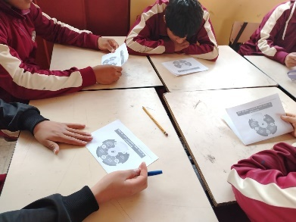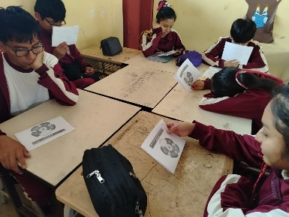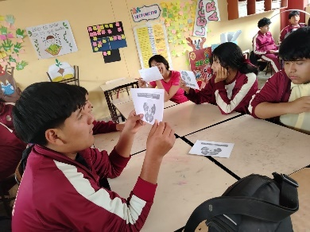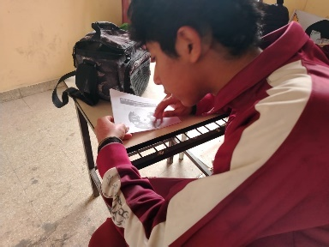  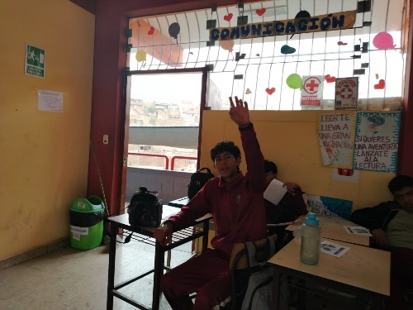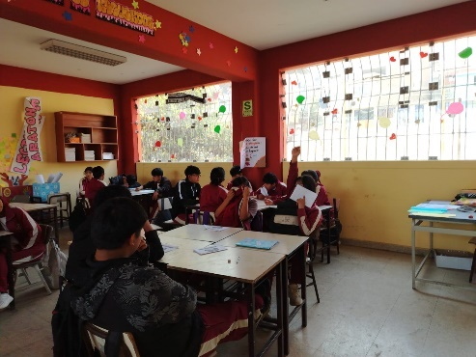  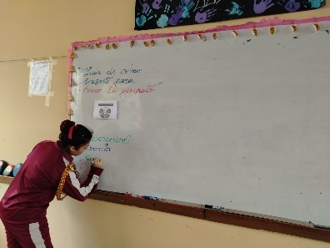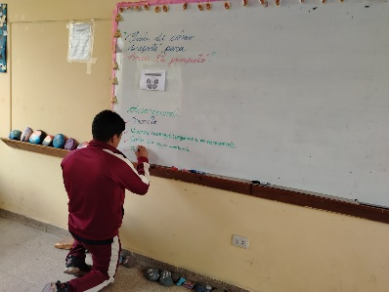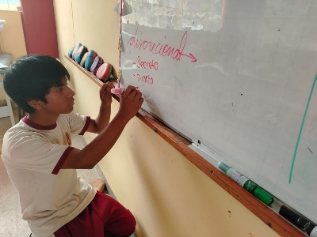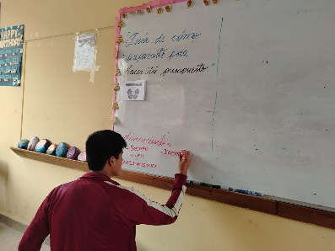  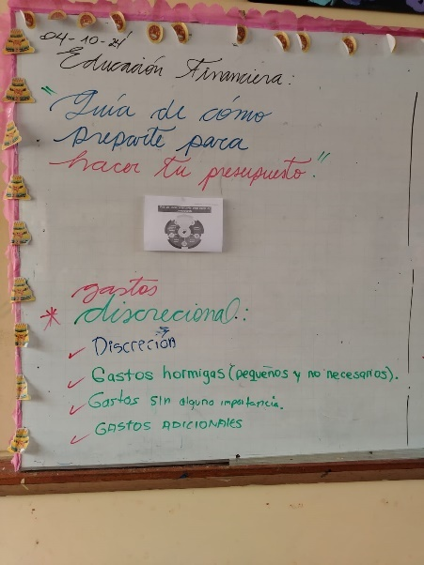  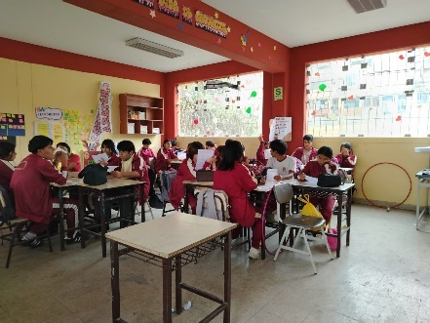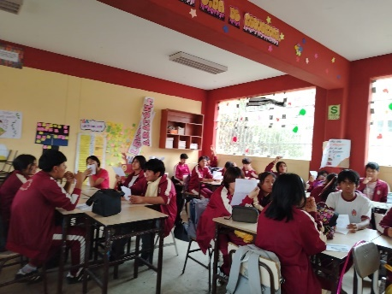  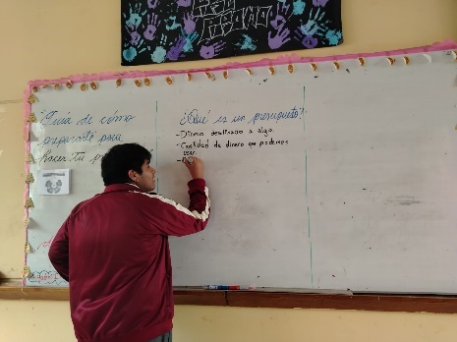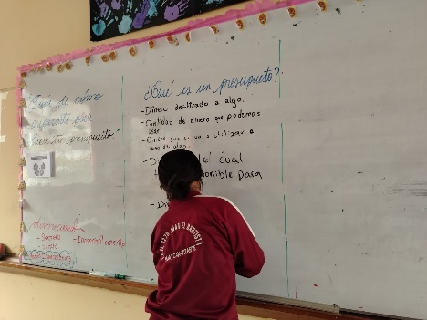  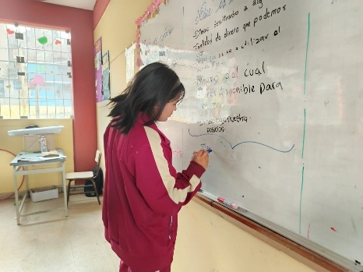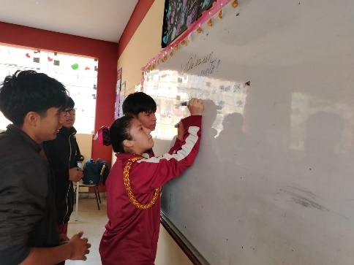  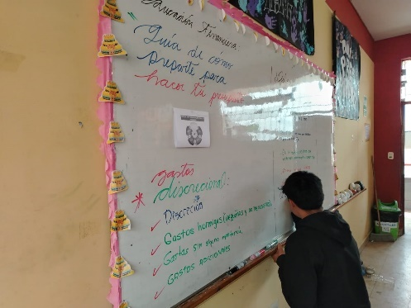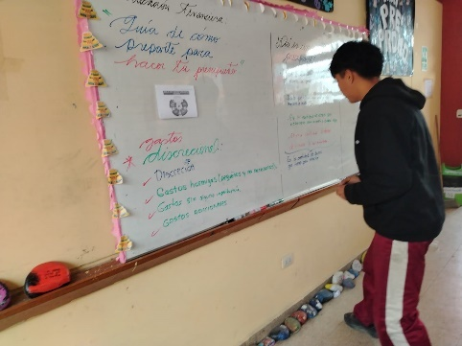  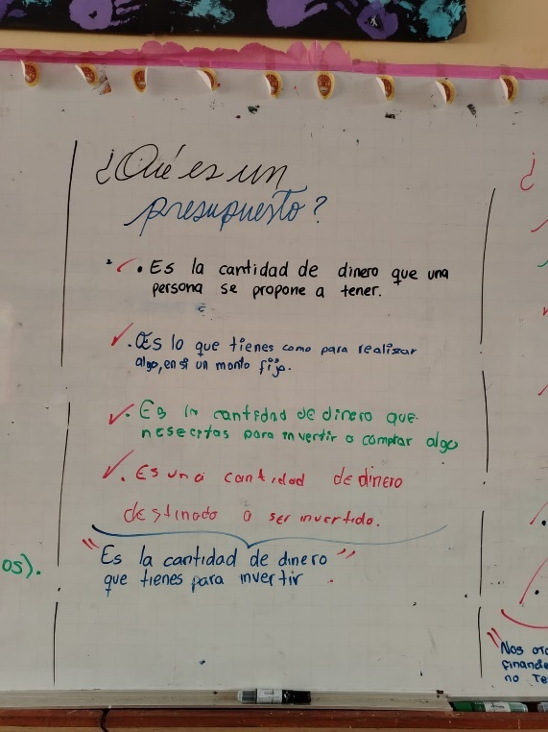  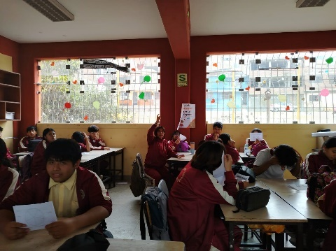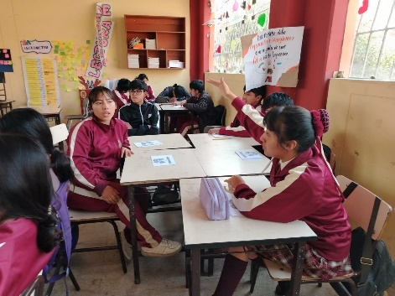  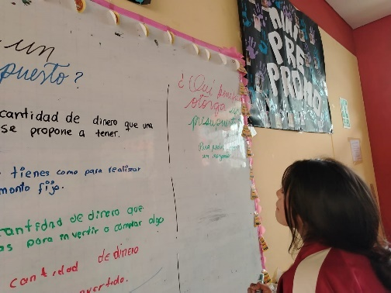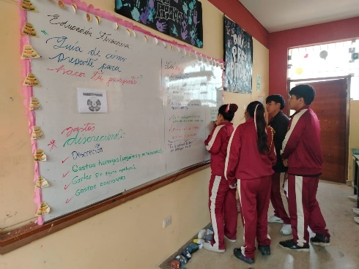  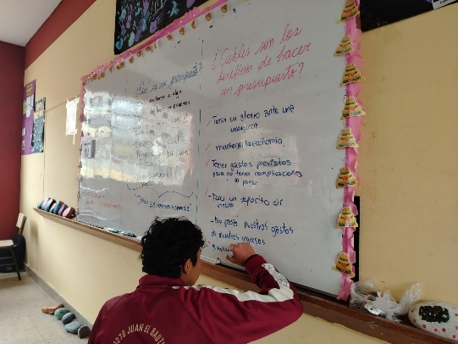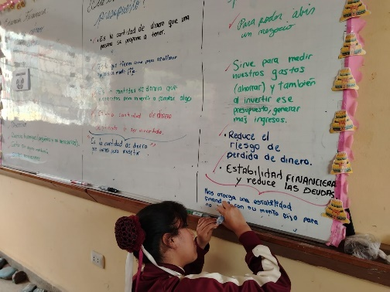  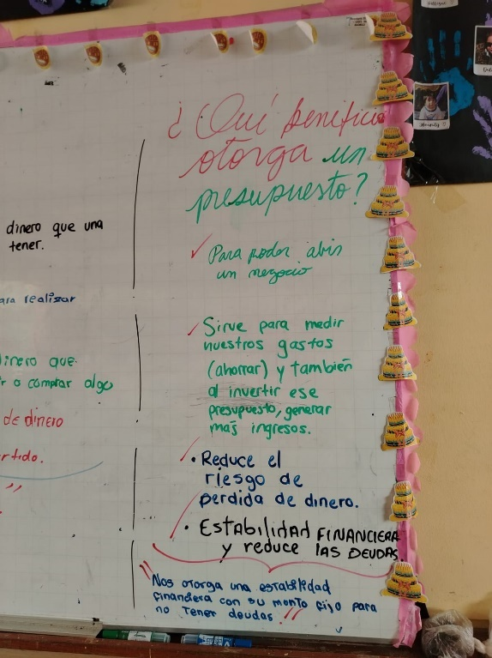  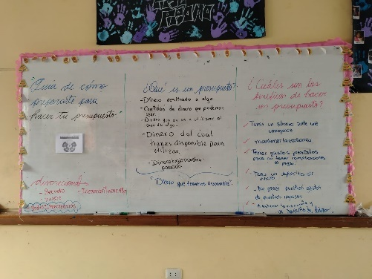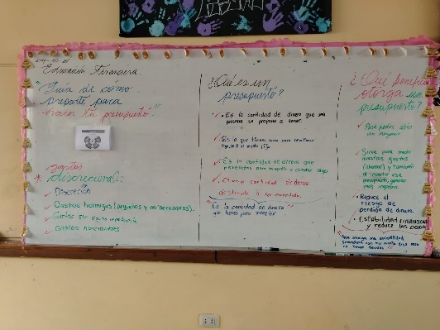
Reflexión:
Al inicio de la sesión los estudiantes tuvieron mucha curiosidad porque se les comentó que no debían voltear la hoja y solo se trabajaría con la mitad gris de la infografía, generando así expectativas para la etapa del desarrollo. Voluntariamente fueron leyendo cada pregunta, algunos estudiantes decían: “Ah, profesora, esto es como lo que hicimos en Sociales”, entonces pude comprender que ellos habían interrelacionado rápidamente los temas, y supe que estaba logrando los objetivos del curso al lograr la transversalidad. Los estudiantes lograron definir la frase “gasto discrecional” por el contexto de la palabra “discrecional” en relación a la infografía presentada, superando mis expectativas, ya que comentaron que nunca habían oído este término. Dentro de mi planificación yo tenía previsto una mayor complejidad en este punto para lograr definirlo, considerando que según el portal de Economía Industrial: “El gasto discrecional o no esencial es cualquier desembolso que podría evitarse pero el tomador de decisiones discrecionalmente prefiere hacerlo.”. Ese sentido, fueron los mismos estudiantes quienes expresaron sus conocimientos previos al responder las preguntas: “ ¿Qué es el presupuesto?” y ¿Qué beneficios otorga un presupuesto?”. Asimismo, fuero ellos quienes sintetizaron estos conceptos, favoreciendo la fluidez de la retroalimentación reflexiva; debo resaltar que este tema generó gran participación de los estudiantes y animosidad.

Fotografías del DESARROLLO de la SESIÓN | 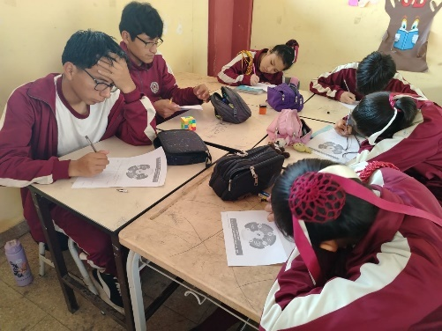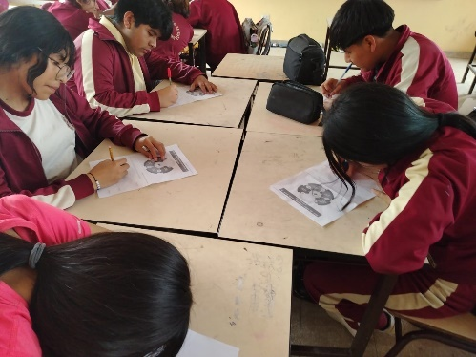  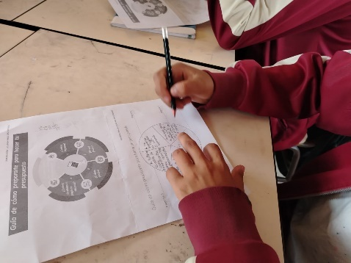  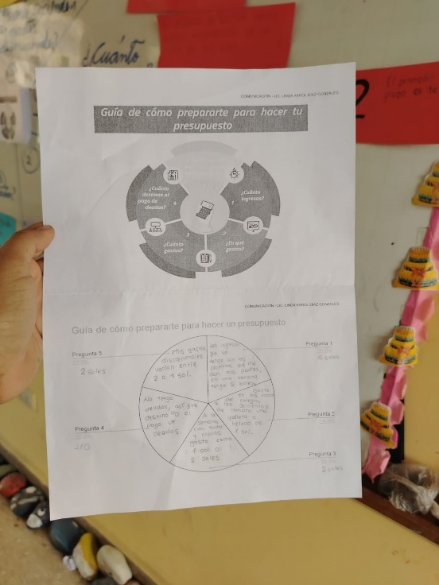  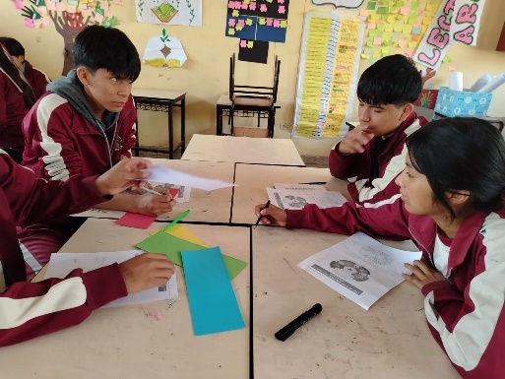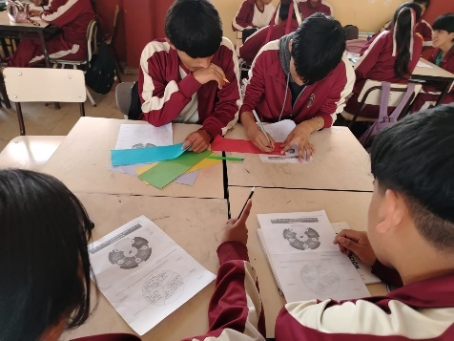  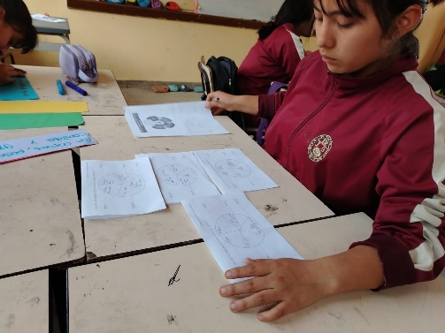  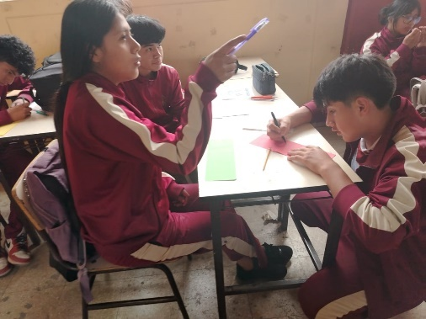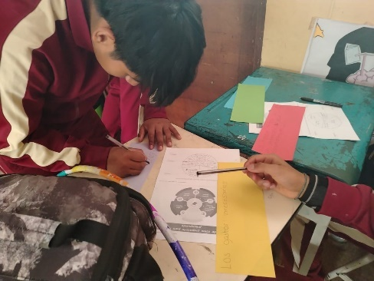  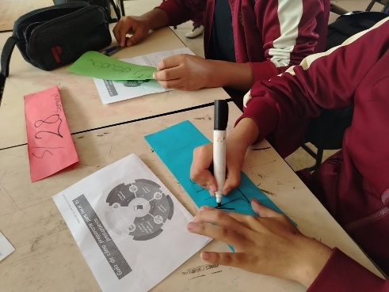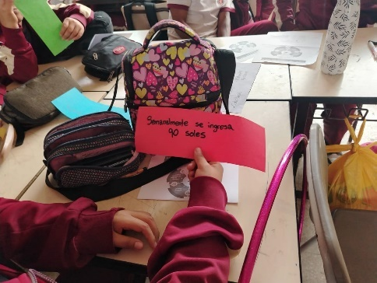  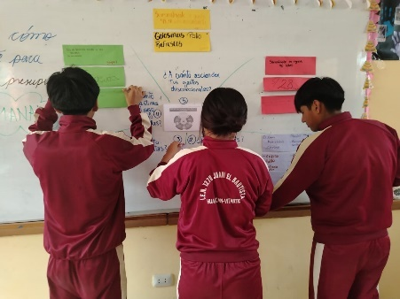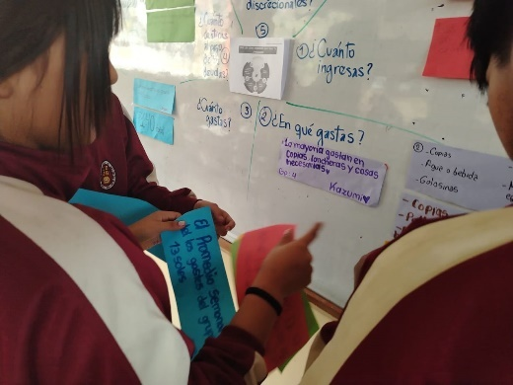  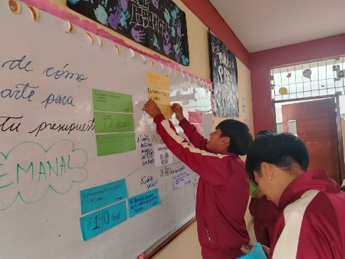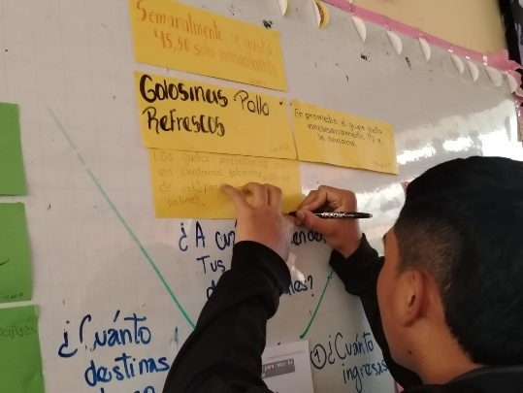  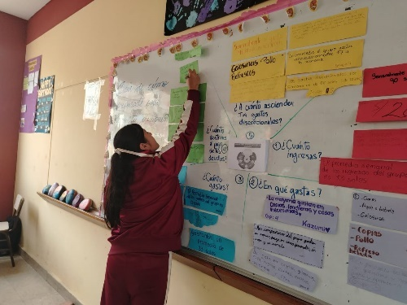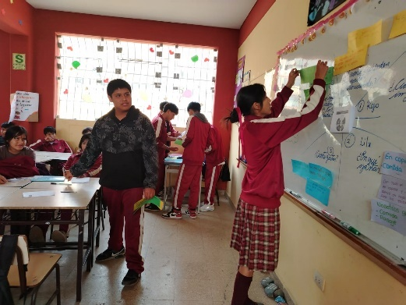  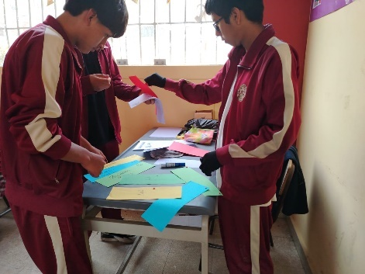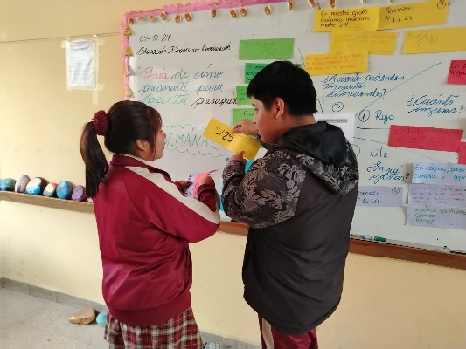  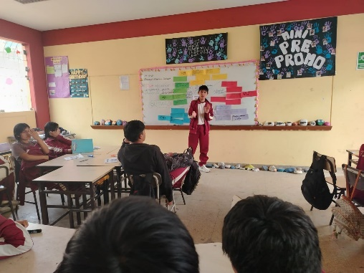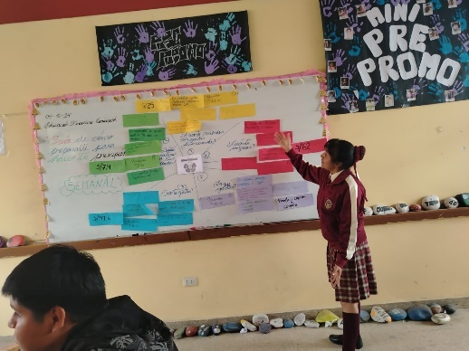  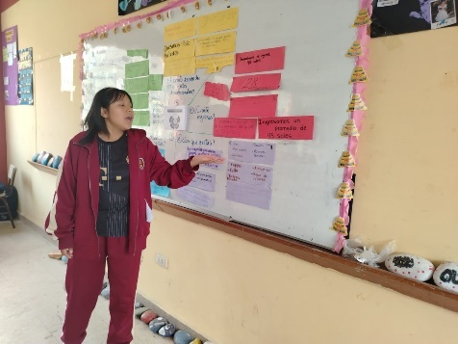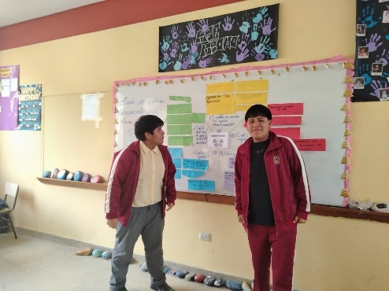  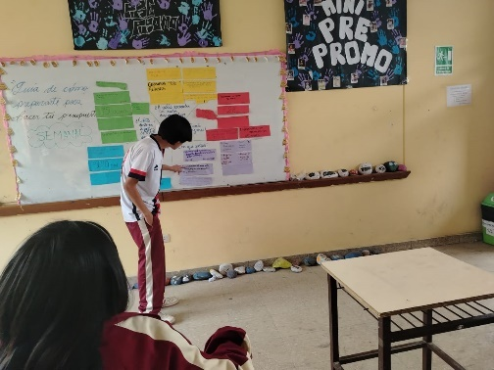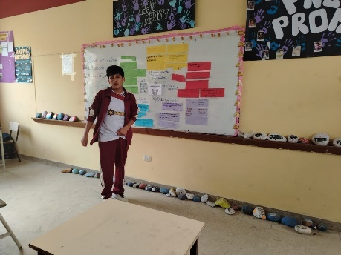  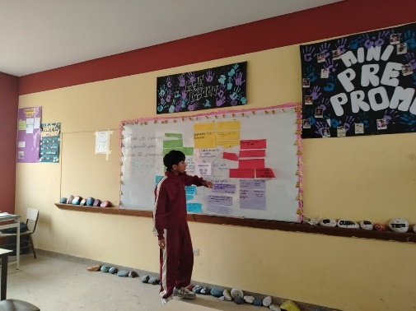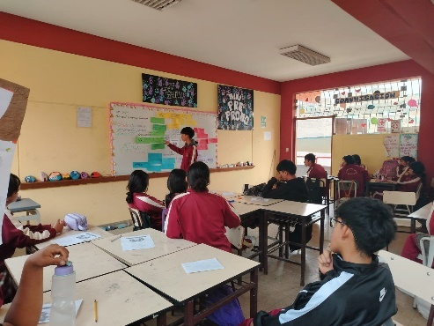  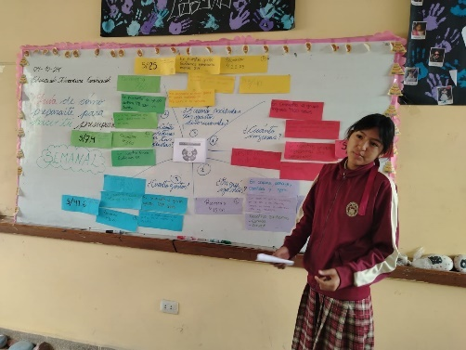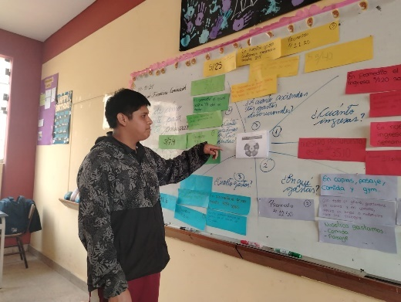
Reflexión:
En el desarrollo, generó mucho interés la figura del pastel de la otra mitad de la hoja, porque la mayoría no la vio al inicio y otros no comprendía qué debían hacer con ella. Les llamó la atención el formato porque ese tema lo desarrollaron en el área de Matemáticas. Pero lo desconcertante para ellos fue que las respuestas que debían escribir en la ficha eran de forma personal, decían: “Pero profesora estamos en grupo”, cuando se explicó la razón del porque debe desarrollarse individualmente los dejó pensativos, ese momento fue muy reflexivo, pude observar a muchos estudiantes pensando, sacando sus cuentas de sus ingresos y gastos y sorprendiéndose, realmente se involucraron en esta actividad. Luego expresaron que nunca habían evidenciado así su economía, reflexionaron sobre todo de sus gastos discrecionales.
A mí me impactó verlos tan concentrados e involucrados seriamente en esta parte de la sesión, yo creo que el motivo fue porque es un tema que recurrente en su día a día y sobre todo porque muchos van a egresar el otro año y desean cubrir sus gastos.

Luego se les comentó que por equipos debían promediar sus ingresos y gastos para elaborar un esquema circular de la sección. Fue ahí cuando los estudiantes empezaron a comparar sus ingresos y también los montos de sus egresos, se escuchaba risas porque se enteraban en que gastaban sus compañeros su dinero y también exclamaciones de asombro como: “¡asu, eres el papi!” al conocer sus ingresos. Eso me hizo reflexionar que mis estudiantes aún están desarrollando ese aspecto financiero que evidencian día a día pero que no lo interiorizan

A mis estudiantes les motivó sacar sus cuentas y realizar los promedios, se comparaban entre equipos, según iban pegando sus respuestas, para saber quién tiene menos deuda o qué grupo tiene mayor ingreso y también les generaba mucha curiosidad saber en qué gastan. Considero que poder observar en un esquema circular todos estos ítem relacionados a Educación Financiera, fue para ellos un gran choque, porque al asentir con su cabeza mientras observaban la pizarra los dejaba pensando, entre risa y asombro, ellos mismos lograron darse cuenta cómo interactúan con el dinero que semanalmente gestionan.

El momento reflexivo y crítico se pudo concretar cuando los estudiantes voluntariamente salieron al frente para explicar a sus compañeros cómo llegaron a esos resultados y a qué conclusiones llegó el equipo. Me impactó que entre compañeros pudieran darse estrategias y consejos para mejorar su economía en relación a las deudas y los gastos discrecionales.

Fotografías del CIERRE de la SESIÓN | 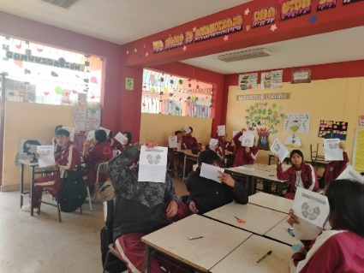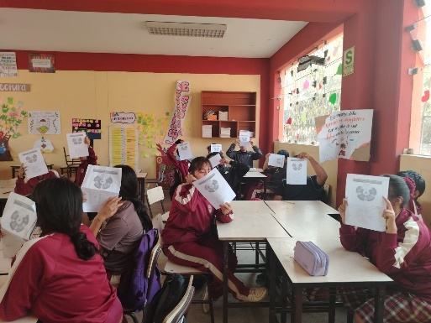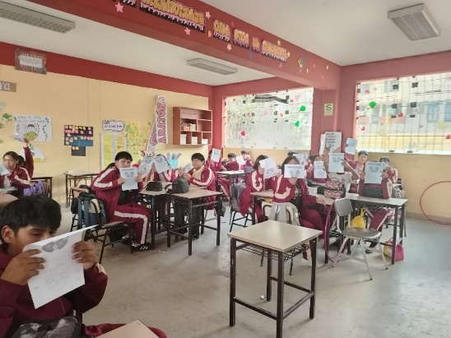  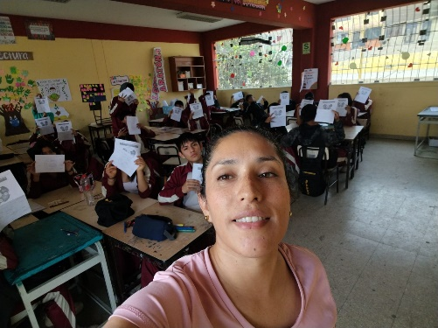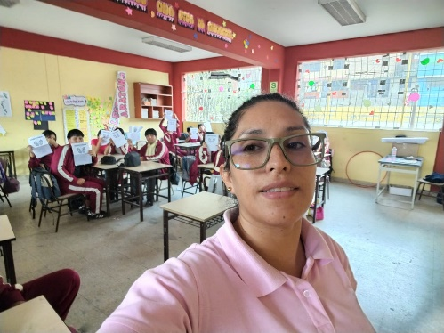  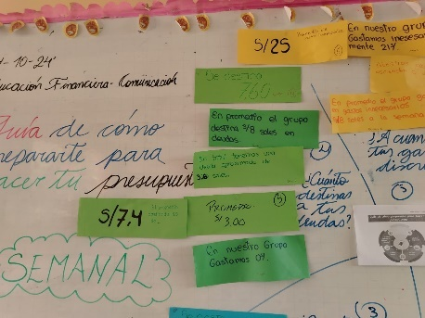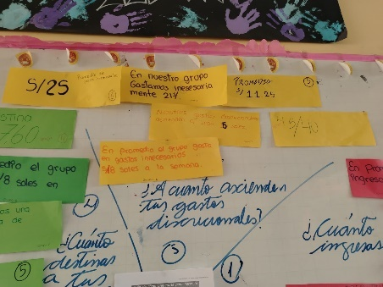  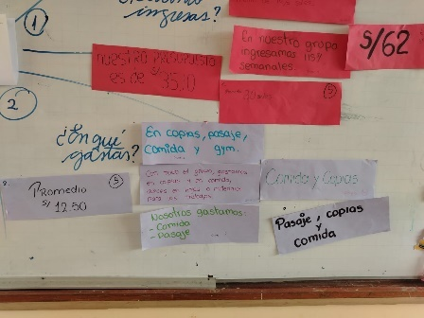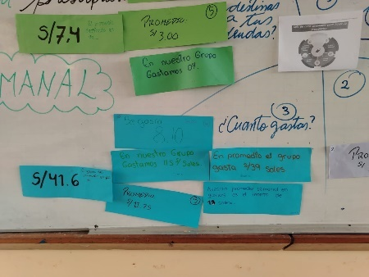  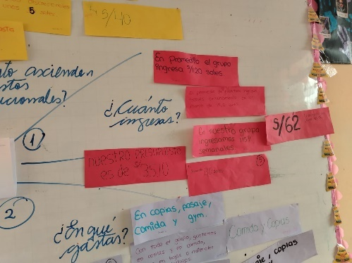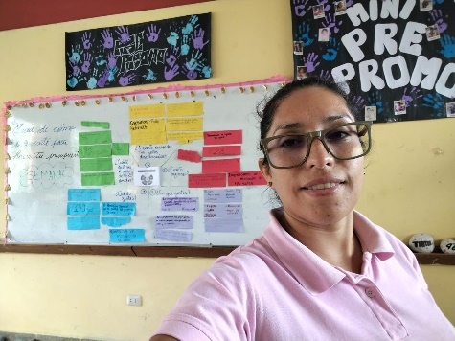  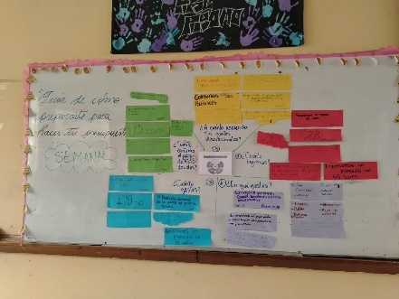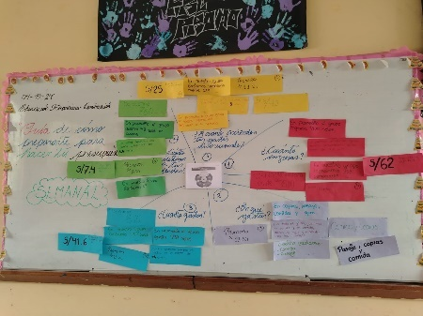
Reflexión:

Los estudiantes reflexionaron la utlidad del tema y manifestaron que les agradó desarrollarlo porque consideran que les va a servir en la vida, sobre todo porque están próximos a egresar.
Otros comentaron: “Ahora sí me gustó, Miss”, “Sí así van a seguir siendo las clases, voy a estar muy atento, Miss”, refirió un estudiante que trabaja y estudia.
Puedo decir que tanto se involucraron los estudiantes en la sesión que ellos mismos propusieron las actividad de extensión que tenía contemplada, la de elaborar su presupuesto semanal y real.
Puedo decir que esta actividad me gustó a mí y a mis estudiantes, yo me sentí satisfecha porque ellos se involucraron al desarrollar cada actividad, incluso hubo momentos que varios estudiantes quisieron salir a la pizarra a escribir y todos querían pegar su hojas de colores, se organizaron en equipos. Sentí que yo estaba dirigiendo bien el equipo, sobre todo porque a los estudiantes que más trabajo me a costado involucrarlos porque se duermen en clase por estar cansados del trabajo, estuvieron dando más de sí para aportar en la sesión.

